**Week 8 Quiz**

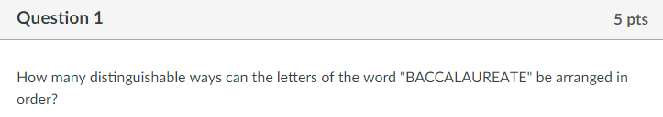

**1.) $\left(\begin{matrix}13 \\ 4\end{matrix}\right)\left(\begin{matrix}9 \\ 2\end{matrix}\right)\left(\begin{matrix}7 \\ 2\end{matrix}\right)\left(\begin{matrix}5 \\ 1\end{matrix}\right)\left(\begin{matrix}4 \\ 1\end{matrix}\right)\left(\begin{matrix}3 \\ 1\end{matrix}\right)\left(\begin{matrix}2 \\ 1\end{matrix}\right)\left(\begin{matrix}1 \\ 1\end{matrix}\right)$**

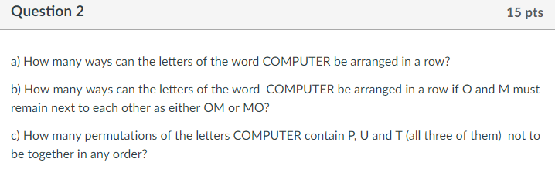

**2.a.) 8!**

**2.b.) 6!**

**2.c.) 8! – (5!3!)**

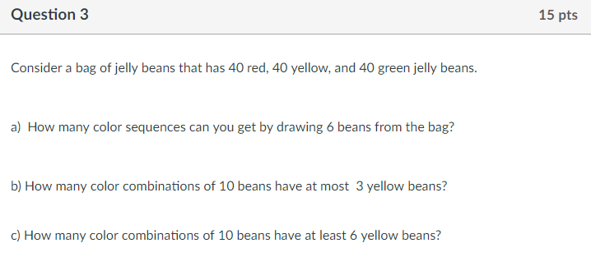

**3.a.) $3^{6}$**

**3.b.) $\left(\begin{matrix}10 \\ 0\end{matrix}\right)+\left(\begin{matrix}10 \\ 1\end{matrix}\right)+\left(\begin{matrix}10 \\ 2\end{matrix}\right)+\left(\begin{matrix}10 \\ 3\end{matrix}\right)$**

**3.c.) $\left(\begin{matrix}10 \\ 7\end{matrix}\right)+\left(\begin{matrix}10 \\ 8\end{matrix}\right)+\left(\begin{matrix}10 \\ 9\end{matrix}\right)+\left(\begin{matrix}10 \\ 10\end{matrix}\right)$**

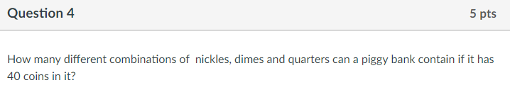

**4.) $\left(\begin{matrix}40+4-1 \\ 4-1\end{matrix}\right)=\left(\begin{matrix}43 \\ 3\end{matrix}\right)$**

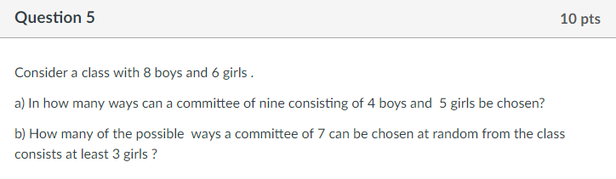

**5.a.) $\left(\begin{matrix}8 \\ 4\end{matrix}\right)\left(\begin{matrix}6 \\ 5\end{matrix}\right)$**

**5.b.) $\left(\begin{matrix}6 \\ 3\end{matrix}\right)\left(\begin{matrix}8 \\ 4\end{matrix}\right)+\left(\begin{matrix}6 \\ 4\end{matrix}\right)\left(\begin{matrix}8 \\ 3\end{matrix}\right)+\left(\begin{matrix}6 \\ 5\end{matrix}\right)\left(\begin{matrix}8 \\ 2\end{matrix}\right)+\left(\begin{matrix}6 \\ 6\end{matrix}\right)\left(\begin{matrix}8 \\ 1\end{matrix}\right)$**